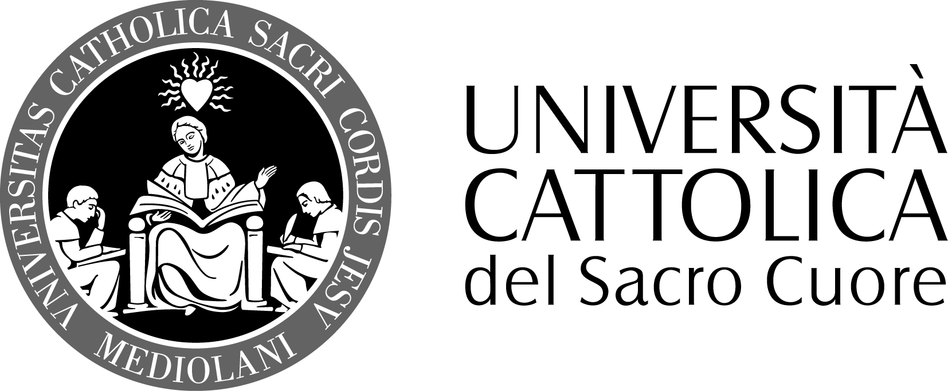

BANDO DI CONCORSO PER L’ASSEGNAZIONE DI UN PREMIO PER I PRATICANTI DELLA SCUOLA DI GIORNALISMO DELL’UNIVERSITA’ CATTOLICA.

L’Associazione “Il sorriso di Giorgio” bandisce una selezione per l’assegnazione di n. 1 premio del valore di € 4.000,00 in memoria di Giorgio Scarpazza riservato agli studenti praticanti della Scuola di giornalismo dell’Università Cattolica (AA 2017-2018).
Giorgio ha avuto una vita purtroppo breve e caratterizzata, soprattutto nell’infanzia, da notevoli problemi di salute. Ha sempre definito gli anni della sua permanenza presso l’Università Cattolica come i migliori della sua vita e li ha vissuti con una motivazione e un entusiasmo eccezionali, raggiungendo la laurea triennale in “Linguaggi dei media” meno di un mese prima della sua prematura scomparsa, nonostante la presenza di una grave malattia respiratoria che da qualche mese lo costringeva a ossigeno-terapia continua.
L’Associazione “Il sorriso di Giorgio”, creata in sua memoria, vuole che l’azione del figlio possa continuare attraverso il lavoro e l’impegno di altri ragazzi meritevoli, istituendo un premio riservato agli studenti della Scuola di Giornalismo dell’Università Cattolica.

OGGETTO DEL BANDO
Giorgio Scarpazza ha lasciato scritto: “Il cielo, la terra, il mare e le stelle: tutto questo nostro mondo è uno scrigno prezioso. Esiste la possibilità di uno sviluppo sostenibile che consenta risorse per tutti e preservi l’ambiente naturale che ci è stato donato? La tecnologia è la sola risorsa disponibile? E’ indispensabile anche il piccolo contributo individuale?”.
Con questa frase Giorgio ha anticipato alcuni temi forti del presente: la preoccupazione per lo stato dell’ambiente, il tema della sostenibilità e delle responsabilità che coinvolge ciascuno di noi, l’uso e lo sviluppo delle tecnologie. Questi temi, per un giornalista, possono diventare fatti, fenomeni oggetti di narrazione e racconto: si tratta di storie di impegno verso la comunità e la società dove l’ambiente diventa il tema dell’attività umana responsabile verso se stessi e gli altri.
Oggetto del bando è dare voce a queste storie, per raccontarle e mostrarle al pubblico.
Il prodotto da realizzare ammesso al concorso è un video (max 5 min)
COMMISSIONE E CRITERI DI VALUTAZIONE
La valutazione degli elaborati finali di laurea e la scelta dei vincitori sarà affidata ad una apposita Commissione costituita da Marco Lombardi (direttore della Scuola di Giornalismo), Nicoletta Vittadini (vice direttrice della Scuola di Giornalismo), Matteo Scanni (direttore delle testate della Scuola di Giornalismo), da due membri designati dall’Associazione “Il sorriso di Giorgio”.
Il premio sarà attribuito al praticante o gruppo di praticanti che abbia presentato il prodotto più meritevole sulla base della qualità, originalità e competenza giornalistica dimostrata.
Il punteggio massimo attribuibile è pari a 30/30 punti.

MODALITA’ DI PARTECIPAZIONE E TERMINE DI PRESENTAZIONE DELLE DOMANDE
Gli studenti della Scuola di Giornalismo possono partecipare singolarmente o in gruppo (in questo caso il premio sarà diviso tra i partecipanti del gruppo vincitore).
Per iscriversi al premio è necessario comunicare la propria iscrizione (singola o di gruppo) alla email della Scuola (master.giornalismo@unicatt.it) entro il 30 aprile 2018.
I prodotti dovranno essere consegnati alla Scuola di Giornalismo (prof. Paola Abbiezzi) entro il 31 maggio 2018.

PREMIAZIONE
La cerimonia pubblica di premiazione si svolgerà alla presenza dei membri della Commissione giudicatrice nel mese di maggio 2017.
La data e il luogo della cerimonia saranno tempestivamente resi noti, ai partecipanti, tramite comunicazione scritta.

Il Presidente
de“Il Sorriso di Giorgio”
Paolo Scarpazza

